105年度 無邊界大學推動計劃 活動花絮

一、活動名稱：何培鈞講座

二、活動日期：2016.12.01

三、活動時間：14:30-16:30

四、活動地點：人社二館B107

五、參與人員：社區營造與社會企業 課程參與學生

六、活動內容：
社會企業「小鎮文創」及特色民宿「天空的院子」創辦人何培鈞先生由零開始，近年來更積極投入在地創新文創，試圖幫助青年回流鄉村、提振竹山經濟。講者分享著創業的緣起、經過和努力，在學生時期因一次的偶然機會，找到他未來想要努力的方向，朝著目標，開始學習與未來目標有關的知識，並且在退伍後就馬上執行他的夢想，憑著一股熱情，不斷地尋找方法，即使面對困難或困境，總是能秉持著初衷和堅持，一一克服當下所面臨的困境或難題。

七、活動照片：
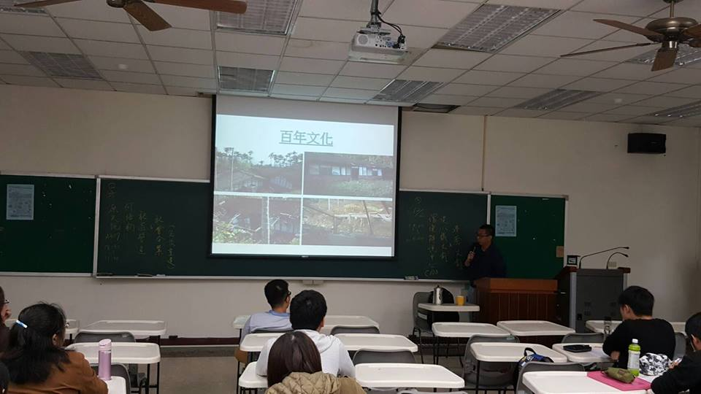 | 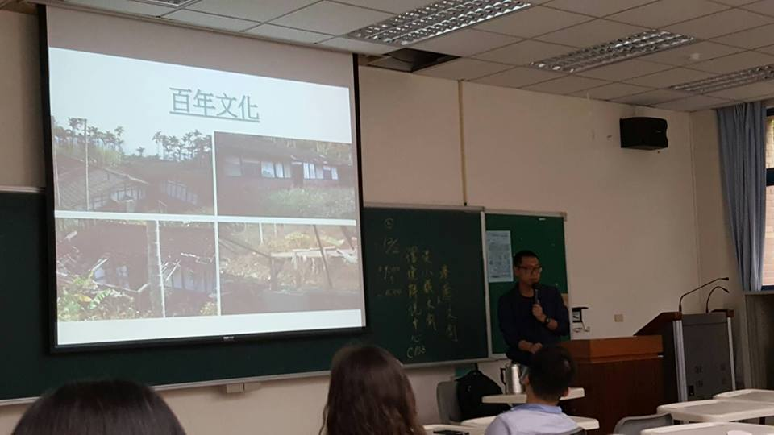
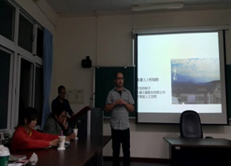 | 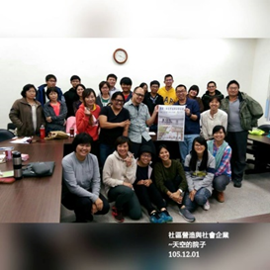
上課剪影

